Министерство образования Республики Беларусь
Учреждение образования «Белорусский государственный университет
информатики и радиоэлектроники»
Обособленное подразделение «Институт информационных технологий БГУИР»
Факультет повышения квалификации и переподготовки
Кафедра микропроцессорных систем и сетей

ОТЧЕТ
По практическому занятию №3
по дисциплине
«Управление проектами»
на тему «Управление рисками проекта»

Слушатель гр.60121 К.А. Хаджинова

Руководитель И.В.Кашникова

МИНСК
2026
1 ЦЕЛЬ РАБОТЫ
Освоение процессов управления рисками проекта по PMBOK: идентификация рисков, качественная оценка по вероятности и силе воздействия, построение реестра и карты рисков, выбор стратегий реагирования на примере программного проекта NotaCode.
2 ХОД РАБОТЫ
2.1 Теоретические сведения
Риск — неопределённое событие или условие, которое при наступлении влияет на цели проекта; проблема — реализовавшийся риск. Стандарт PMBOK выделяет шесть процессов управления рисками: планирование управления рисками, идентификация, качественная оценка, количественная оценка, планирование реагирования, мониторинг и контроль.
Качественный анализ определяет приоритет риска по двум параметрам — вероятности наступления P и силе воздействия I на проект. Итоговый коэффициент H = P × I. Шаблон карты рисков задаёт пороги: высокий приоритет — H от 0.505 до 1, средний — от 0.14 до 0.505, низкий — менее 0.14.
Стратегии реагирования на негативные риски: уклонение (изменение плана, исключающее угрозу), передача (переложение последствий на третью сторону), снижение (уменьшение вероятности и/или последствий до приемлемого уровня), принятие (осознанный отказ от изменения плана с формированием резерва).
2.2 Объект анализа
Объект анализа — проект NotaCode: веб-IDE класса «diagram as code» для формальных нотаций (UML, ERD, IDEF0, IDEF1X, IDEF3, DFD). Архитектура — сервисная с событийной интеграцией: Web IDE (React), Edge Gateway (Node.js, Express), пять Python-сервисов (Workspace, Language, Conversion, AI, Integration), PostgreSQL, MongoDB, Redis, RabbitMQ. Исполнитель — один; план — 13 недельных спринтов до защиты курсовой работы (18.12.2026), бюджет — 0 BYN.
2.3 Идентификация рисков
Для идентификации применены методы:
– анализ документации — архитектура (C4, ADR), план спринтов, спецификация требований проекта;
– анализ контрольных листов — список 10 наиболее распространённых рисков программного проекта Б. Боэма;
– анализ предположений — допущения концепции проекта (ПЗ1, раздел 1.5);
– анализ предыдущих версий проекта — зафиксированные дефекты (несовместимые синтаксисы DSL, XSS в SVG, ключ API в клиентском бандле).
Реестр идентифицированных рисков приведён в таблице 1.
Таблица 1 – Реестр рисков проекта NotaCode
№ | Риск | Категория | Последствия | Триггер
R1 | Объём распределённой архитектуры (7 сервисов) превышает ресурсы одного исполнителя | Планирование | Срыв MVP к 13.12.2026, неполная демонстрация на защите | Velocity ниже плана два спринта подряд
R2 | Вытеснение продуктовых задач лабораторными работами ч. 2 (8 ЛР, 4 ПЗ) | Организационный | Сдвиг спринтов продукта, накопление долга по MVP | Лабораторная работа занимает более одного спринта
R3 | Расхождение грамматики DSL и профилей нотаций | Технический | Ошибки HTTP 500, ложная валидация, несовместимые синтаксисы | Падение контрактных тестов каталога нотаций
R4 | Хранимая XSS-уязвимость через подписи узлов в SVG | Безопасность | Компрометация сессий пользователей, утечка данных | Замечание аудита безопасности, срабатывание CSP
R5 | Требования 100 % покрытия и отсутствия комментариев замедляют разработку | Технический | Рост трудоёмкости задач на 20–30 % | Блокировка слияния конвейером CI более двух дней
R6 | Отказ в согласовании Python-сервисов при рекомендованном стеке Node.js | Организационный | Перенос Language и Workspace Service на Node.js, сдвиг MVP на 2–3 спринта | Замечание руководителя при утверждении раздела 2.1 записки
R7 | Перегрузка или болезнь единственного исполнителя | Организационный | Остановка всех работ проекта | Невыполнение цели спринта по причинам вне проекта
R8 | Изменение или отмена бесплатных лимитов LLM API | Внешний | AI-ассистент доступен только в режиме заглушки | Ответы HTTP 429, отзыв ключа, закрытие сервиса провайдером
R9 | Изменение бесплатных тарифов хостинга (Render, Neon, CloudAMQP, Upstash) | Внешний | Недоступность демонстрационного стенда на защите | Уведомление провайдера, превышение лимита
R10 | Время Run превышает 300 мс для диаграммы из 200 узлов | Технический | Невыполнение NFR производительности, задержки интерфейса | Результаты нагрузочного теста анализа
R11 | Перенос даты защиты на более ранний срок | Планирование | Сокращение объёма MVP | Объявление расписания защиты
R12 | Утечка API-ключей и OAuth-токенов | Безопасность | Блокировка ключей, несанкционированные расходы, репутационный ущерб | Срабатывание secret scanning GitHub
R13 | Нарушение Закона РБ № 99-З при обработке персональных данных | Правовой | Штраф, проверка НЦЗПД | Запуск регистрации без политики обработки ПДн

Соответствие рисков контрольному листу Б. Боэма приведено в таблице 2.
Таблица 2 – Соответствие рисков списку Б. Боэма
№ | Риск | Пункт списка Б. Боэма
R1 | Объём распределённой архитектуры (7 сервисов) превышает ресурсы одного исполнителя | 2. Нереалистичные сроки и бюджет
R2 | Вытеснение продуктовых задач лабораторными работами ч. 2 (8 ЛР, 4 ПЗ) | 6. Непрекращающийся поток изменений
R3 | Расхождение грамматики DSL и профилей нотаций | 3. Реализация несоответствующей функциональности
R4 | Хранимая XSS-уязвимость через подписи узлов в SVG | 8. Недостатки в работах внешних ресурсов
R5 | Требования 100 % покрытия и отсутствия комментариев замедляют разработку | 5. «Золотая сервировка», перфекционизм
R6 | Отказ в согласовании Python-сервисов при рекомендованном стеке Node.js | 10. Разрыв в квалификации разных областей
R7 | Перегрузка или болезнь единственного исполнителя | 1. Дефицит специалистов
R8 | Изменение или отмена бесплатных лимитов LLM API | 7. Нехватка информации о внешних компонентах
R9 | Изменение бесплатных тарифов хостинга (Render, Neon, CloudAMQP, Upstash) | 8. Недостатки в работах внешних ресурсов
R10 | Время Run превышает 300 мс для диаграммы из 200 узлов | 9. Недостаточная производительность
R11 | Перенос даты защиты на более ранний срок | 2. Нереалистичные сроки и бюджет
R12 | Утечка API-ключей и OAuth-токенов | 8. Недостатки в работах внешних ресурсов
R13 | Нарушение Закона РБ № 99-З при обработке персональных данных | —

2.4 Качественная оценка рисков
Вероятность P и сила воздействия I оценены экспертным методом в диапазоне от 0 до 1 по справочным шкалам шаблона. Данные внесены в структурированную таблицу «Таблица1» листа «Таблица с рисками» (строки 4–16); столбец H вычисляется формулой =F×G. Результаты оценки, упорядоченные по убыванию коэффициента, приведены в таблице 3.
Таблица 3 – Качественная оценка и ранжирование рисков
Ранг | № | Риск | P | I | H = P × I | Приоритет
1 | R1 | Объём распределённой архитектуры (7 сервисов) превышает ресурсы одного исполнителя | 0.7 | 0.8 | 0.56 | Высокий
2 | R2 | Вытеснение продуктовых задач лабораторными работами ч. 2 (8 ЛР, 4 ПЗ) | 0.6 | 0.6 | 0.36 | Средний
3 | R3 | Расхождение грамматики DSL и профилей нотаций | 0.4 | 0.7 | 0.28 | Средний
4 | R4 | Хранимая XSS-уязвимость через подписи узлов в SVG | 0.3 | 0.9 | 0.27 | Средний
5 | R5 | Требования 100 % покрытия и отсутствия комментариев замедляют разработку | 0.5 | 0.5 | 0.25 | Средний
6 | R6 | Отказ в согласовании Python-сервисов при рекомендованном стеке Node.js | 0.3 | 0.8 | 0.24 | Средний
7 | R7 | Перегрузка или болезнь единственного исполнителя | 0.3 | 0.8 | 0.24 | Средний
8 | R9 | Изменение бесплатных тарифов хостинга (Render, Neon, CloudAMQP, Upstash) | 0.3 | 0.7 | 0.21 | Средний
9 | R8 | Изменение или отмена бесплатных лимитов LLM API | 0.5 | 0.4 | 0.2 | Средний
10 | R11 | Перенос даты защиты на более ранний срок | 0.3 | 0.6 | 0.18 | Средний
11 | R12 | Утечка API-ключей и OAuth-токенов | 0.2 | 0.8 | 0.16 | Средний
12 | R10 | Время Run превышает 300 мс для диаграммы из 200 узлов | 0.3 | 0.5 | 0.15 | Средний
13 | R13 | Нарушение Закона РБ № 99-З при обработке персональных данных | 0.2 | 0.6 | 0.12 | Низкий

Распределение по приоритетам: высокий — 1, средний — 11, низкий — 1. Наибольший коэффициент H = 0.56 имеет риск R1 «Объём распределённой архитектуры (7 сервисов) превышает ресурсы одного исполнителя».
2.5 Карта рисков
Лист «Карта рисков» содержит точечную диаграмму, построенную по столбцам F (вероятность) и G (сила воздействия) таблицы рисков; подписи точек R1–R13 соответствуют номерам рисков. Карта рисков с зонами приоритета по порогам шаблона приведена на рисунке 1.
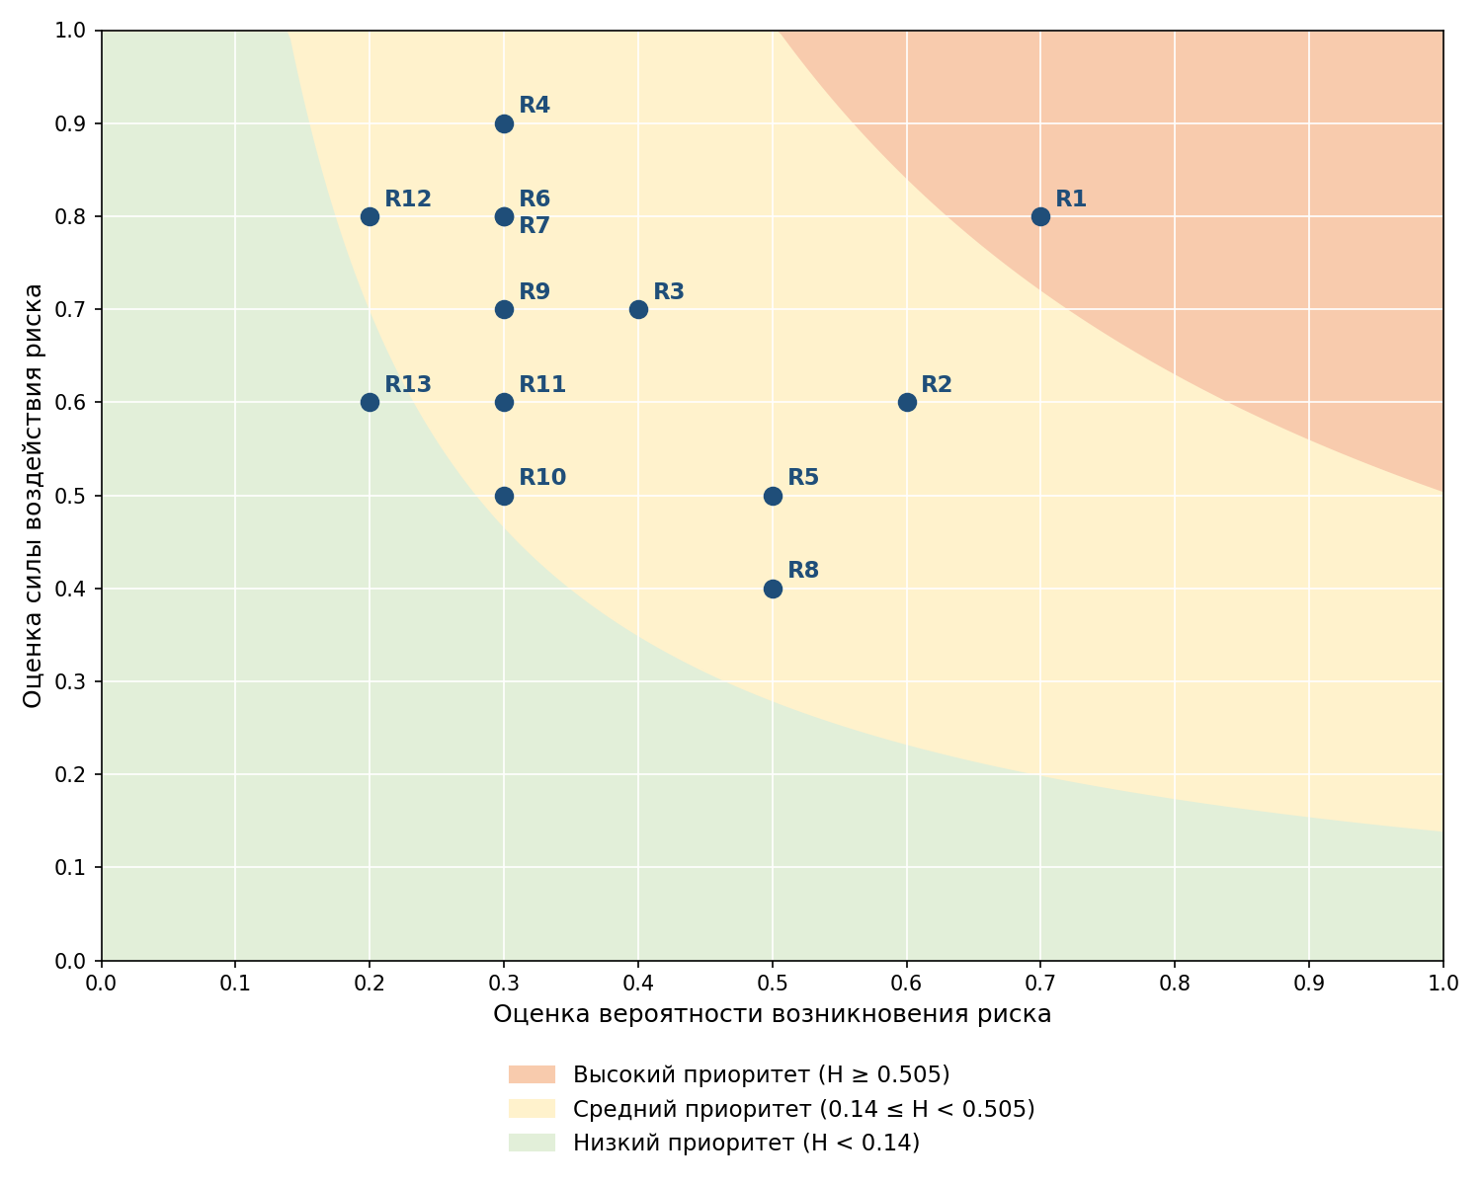
Рисунок 1 – Карта рисков проекта NotaCode
2.6 Планирование реагирования на риски
Анализ выполнен в порядке убывания значимости риска. Выбранные стратегии и мероприятия приведены в таблице 4; мероприятия внесены в столбец I таблицы рисков.
Таблица 4 – Стратегии и мероприятия реагирования
№ | Стратегия | Мероприятия
R1 | Снижение | Walking skeleton в S0, поэтапное подключение сервисов, перенос Could have в Post-MVP
R2 | Снижение | Лабораторная работа реализуется как компонент продукта (Gateway, Web IDE); дорожка Expedite с WIP = 1
R3 | Уклонение | Единый каталог нотаций в packages/contracts; генерация подсветки, шаблонов и промптов из каталога
R4 | Уклонение | Экранирование подписей в модели, санитизация SVG (DOMPurify), политика CSP
R5 | Снижение | TDD с первого спринта, чистое доменное ядро, моки портов, линтер-правило запрета комментариев
R6 | Снижение | Обоснование выбора в разделе 2.1, согласование в спринте S1; Gateway на Node.js закрывает требования ЛР1–ЛР8
R7 | Принятие | Буферный спринт S12, документация и ADR в репозитории, автоматизация рутинных задач
R9 | Передача | Резервный провайдер (Fly.io), локальный стенд docker compose для демонстрации
R8 | Снижение | Адаптеры нескольких провайдеров (Gemini, Groq, OpenRouter, Mistral), заглушка по умолчанию, локальный Ollama
R11 | Принятие | Запрос даты у руководителя в спринте S1, приоритизация MoSCoW, перенос Should have в Post-MVP
R12 | Уклонение | Секреты только на сервере (env, Vault), шифрование токенов AES-GCM, gitleaks в CI
R10 | Снижение | Кэш анализа в Redis по хэшу текста, раскладка elkjs в Web Worker, профилирование парсера
R13 | Уклонение | Политика обработки ПДн, согласие при регистрации, минимизация состава данных (e-mail, хэш пароля)

Распределение стратегий: снижение — 6, уклонение — 4, передача — 1, принятие — 2. Для принятых рисков R7 и R11 резервом служит буферный спринт S12.
2.7 Мониторинг и контроль рисков
Реестр рисков пересматривается на каждом Sprint Review: проверяется наступление триггеров, уточняются оценки P и I, фиксируются новые риски. Метрики потока (velocity, cycle time, WIP) служат ранними индикаторами для рисков R1, R2 и R5.
ВЫВОДЫ
Для проекта NotaCode идентифицировано 13 рисков шести категорий (планирование, организационные, технические, безопасность, внешние, правовые). Качественная оценка выполнена в шаблоне «Карта рисков»: высокий приоритет имеет 1 риск, средний — 11, низкий — 1. Наиболее значимый риск — R1 (H = 0.56), связанный с объёмом распределённой архитектуры при одном исполнителе. Для каждого риска определены стратегия реагирования и мероприятия; преобладает стратегия снижения. Построена карта рисков, реестр включён в процедуру Sprint Review.

